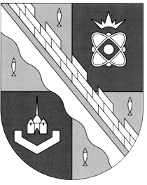
СОВЕТ ДЕПУТАТОВ МУНИЦИПАЛЬНОГО ОБРАЗОВАНИЯ
СОСНОВОБОРСКИЙ ГОРОДСКОЙ ОКРУГ ЛЕНИНГРАДСКОЙ ОБЛАСТИ
(ТРЕТИЙ СОЗЫВ)

Р Е Ш Е Н И Е

от 29.09.2017 г. № 140

«О внесении дополнений в «Адресный план реконструкции, ремонта и строительства новых пешеходных дорожек на территории города Сосновый Бор на 2016-2020 годы»

Рассмотрев решение от 12.09.2017 г. №63 постоянной депутатской комиссии по жилищно-коммунальному комплексу, транспорту и безопасности, совет депутатов Сосновоборского городского округа

Р Е Ш И Л:

1.Внести дополнение в «Адресный план реконструкции, ремонта и строительства новых пешеходных дорожек на территории города Сосновый Бор на 2016-2020 годы», утвержденный решением совета депутатов от 27.01.2016 №16 (с учетом изменений и дополнений на 19.07.2017), включив в него дополнительные строки 88и 89 в следующей редакции:

Очередность | Места реконструкции, ремонта и строительства  новых пешеходных дорожек
88 | Ремонт пешеходных дорожек между многоквартирными домами №№18 и 20 по направлению к ул. Солнечная
89 | Ремонт (строительство) пешеходных дорожек в зеленой зоне у многоквартирных домов по направлению к ул. Космонавтов (перекресток ДК «Строитель»)

2.Настоящее решение вступает в силу со дня принятия.
3.Настоящее решение обнародовать на сайте городской газеты «Маяк»

Глава Сосновоборского
городского округа А.В. Иванов

